Matematička liga 2018./19.

1. kolo

*Ekipno natjecanje iz Matematike.*

***Uputa: Zadatke rješavate na papiru, a kad ste sigurni da ste dobili točan odgovor zacrnite kružić na listiću za odgovore. Točan odgovor donosi 3 boda, netočan -1, zadaci koji nisu riješeni donose 0 bodova. Ukoliko ste zacrnili dva ili više kružića na istom odgovoru smatra se da zadatak nije riješen i donosi 0 bodova. Vrijeme rješavanja je 45 minuta. Nakon završenog natjecanja predajete listić za odgovore i papira na kojima ste rješavali zadatke. Zadatak o kojem nema pisanog traga ne boduje se.***

***Sretno!!!***

U slijedečim zadacima izračunaj vrijednost izraza i zaokruži slovo ispred točnog rješenja.

$77-\left(7+7+7-7\right)+7=$

1. 71 B) 7 C) 70 D) 17 E) ništa od navedenog
$$1\frac{1}{3}+2\frac{3}{4}+3\frac{7}{12}=$$

2. $7\frac{7}{12}$ B) $7\frac{3}{2}$ C) $7\frac{2}{3}$ D) $7\frac{1}{3}$ E) ništa od navedenog
$-3\frac{3}{5}: \left(\frac{2}{5}∙\left(0.5-0.75\right)\right)=$

4. $36$ B) $\frac{9}{25}$ C) $-36$ D) $-\frac{9}{25}$ E) ništa od navedenog
${\left(\frac{19}{105}\right)}^{2}:{\left(\frac{114}{21}\right)}^{2}=$

6. 900 B) $\frac{1}{900}$ C) $\frac{1}{30}$ D) 30 E) ništa od navedenog

Odredi rješenje i zaokruži slovo ispred točnog rješenja!

1. Koliko ima troznamenkastih brojeva kojima je zbroj znamenaka jednak 6?

*A) 11 B) 20 C) 21 D) 26 E) ništa od navedenog*

1. Koje je 2018. slovo riječi EUGENIJALACEUGENIJALACEUGENIJALAC….. ?
2. E B) U C) A D) I E) niti jedno od navedenih
3. Koliki iznosi α ̶ β + γ ako je α = 58°36'40", β = 48°42'30" i γ = 15°23'50" ?

A) 24°18'30" B) 24°17' C) 24°57'50" D) 25°17'50" E) 25°18'

1. Koliko je tvrdnji istinito?

• $\frac{9}{16}$ je manje od $\frac{1}{2}$.

• Ako su brojnik i nazivnik razlomka jednaki, razlomak je jednak 1.

• Ako je nazivnik razlomka dva puta manji od brojnika, razlomak je jednak $\frac{1}{2}$.

• Ako se nazivniku razlomka doda 1, tada se vrijednost razlomka povećava.

1. 0 B)1 C)2 D) 3 E) 4
2. Matej i Jelena odlučili su podijeliti 1024 kune koji su dobili od bake u omjeru 3 : 5. Koliko novaca je Matej dobio više od Jelene ?

A) 124 kn B) 256 kn C) 248 kn D) 128 kn E) 500 kn

1. 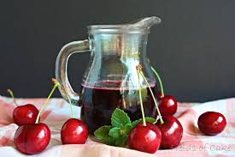Anita je pomiješala vodu i sirup u omjeru 5 : 3. Potrošila je 6 dl sirupa. Koliko litara napitka je pripremila?

A) 10 B) 1 C) 16 D) 1.6 E) 8 l

1. Ante želi na zidu sobe obojiti veliku riječ MATEMATIKA. Svaki treći dan oboji po jedno slovo, a nakon slova T uvijek napravi dodatna dva dana pauze. Ako je bojanje započeo u četvrtak, koji dan će obojiti zadnje slovo?
2. u četvrtak B) u petak C) u utorak D) u nedjelju E) ništa od navedenog
3. Kada je putnik prešao polovinu puta i još 5 km, do cilja mu je ostala trećina cijelog puta i još 8 km. Koliko je dug put?

a) 78 km b) 82 km c) 88 km d) 90km e) 96 km

1. Zadan je lik na slici. Duljina stranice najvećeg kvadrata je 128 cm. Svaki sljedeći kvadrat ma dvostruko kraću stranicu. Izračunajte opseg zadanog lika.

a)960 cm b) 1024 cm c) 1152 cm d) 1216 cm e) 1280 cm

1. Matematičar koji je pronašao način kako u nizu prirodnih brojeva izdvojiti proste brojeve je:

A) Gauss B) Eratosten C) Pitagora D) Google E) Tales

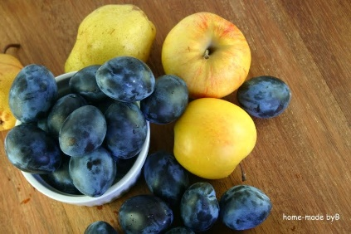

1. Tri četvrtine kilograma jabuka koštaju 9 kuna, a dvije trećine kilograma šljiva 24 kune. Koliko koštaju zajedno 1 kg jabuka i 1 kg šljiva?

A) 35 kn B) 36 kn C) 42 kn D) 48 kn E) 56 kn

1. Biciklist za 2 sata i 30 minuta prijeđe 50 km. Kojom se brzinom on kreće?

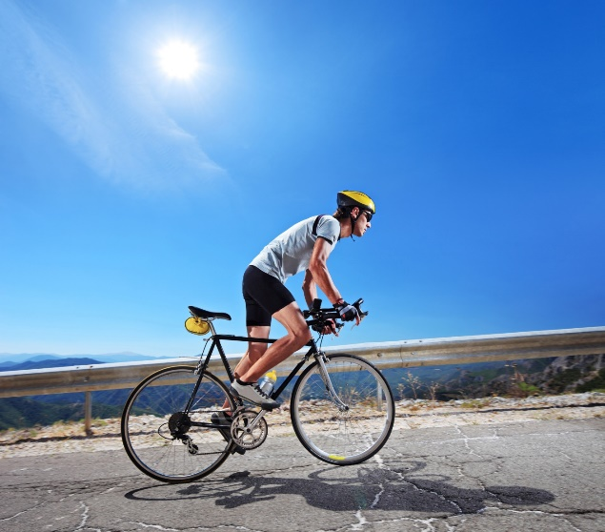

A) 10 km/h B) 15 km/h C) 20 km/h D) 25 km/h E) 50 km/h

1. Gljivar ima u košarici lisičarke, vrganje i rujnice. Tri četvrtine broja svih

gljiva su lisičarke, 20% su vrganji, a dvije su rujnice. Koliko je gljiva u košarici?

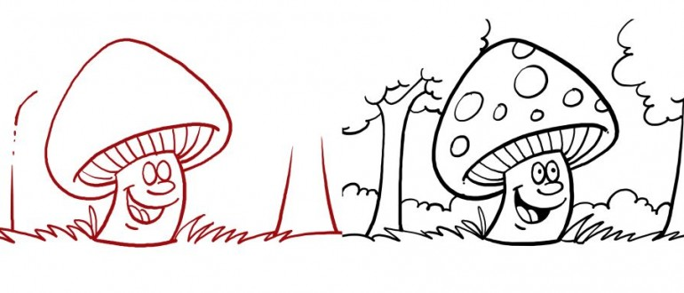

1. 20 B) 36 C) 40 D) 60 E) 100
2. U dvije košare se nalaze 64 jabuke. Ako iz prve košare premjestimo 8 jabuka u drugu košaru tada će u drugoj košari biti tri puta više jabuka nego u prvoj košari. Koliko je jabuka bilo u svakoj od košara prije premještanja?

A) 1. košara: 16 2. košara: 48

B) 1. košara: 22 2. košara: 42

C) 1. košara: 24 2. košara: 40

D) 1. košara: 30 2. košara: 34

E) ništa od navedenog

1. Započni niz : _____, _____, 9, 16, 25, 36

A) 1, 3 B) 1, 4 C) 1, 5 D) 1, 8 E) 3, 6